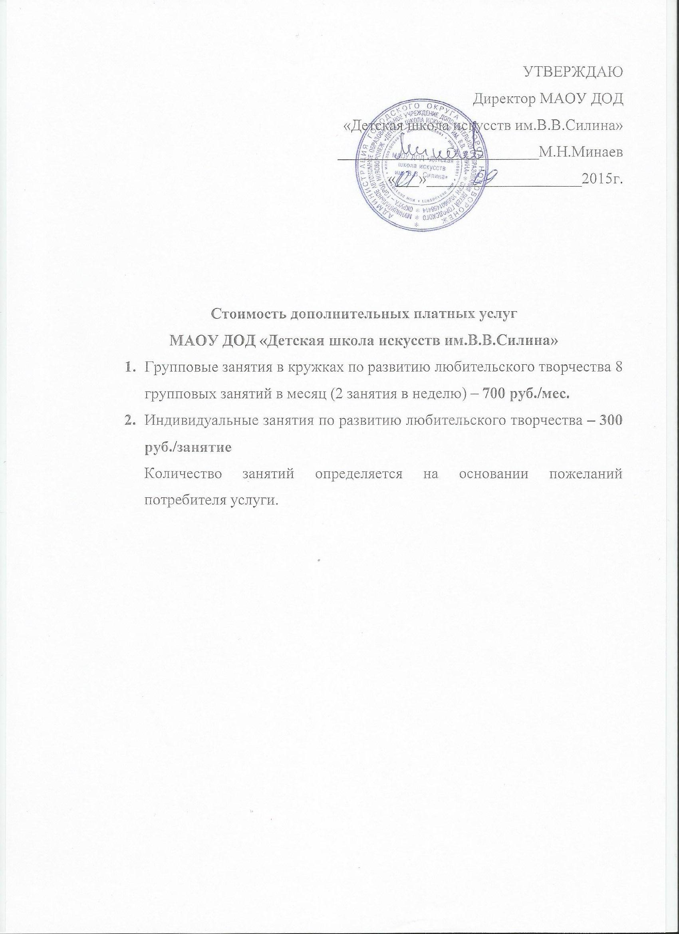

Перечень дополнительных платных услуг МАОУ ДОД «Детская школа искусств им.В.В.Силина»

1. Групповые занятия по развитию любительского творчества
(8 занятий в месяц (2 занятия в неделю) – 700 руб./мес.)
Группа «Горошинки» - занятия раннего эстетического развития для детей 3-5 лет (лепка, рисование, музыкальные занятия и ритмика, оркестр детских шумовых инструментов);
Группа «Семицветик» - занятия изобразительным искусством для детей 6-15 лет;
Группа «Восточные танцы» - танцевальные занятия (от 16 лет)
2. Индивидуальные занятия по развитию любительского творчества:
Инструментальное исполнительство: аккордеон, гитара, домра, фортепиано, балалайка, баян, скрипка, электрогитара, барабаны – 300 руб./ занятие.
Вокальное исполнительство – 300 руб./ занятие.

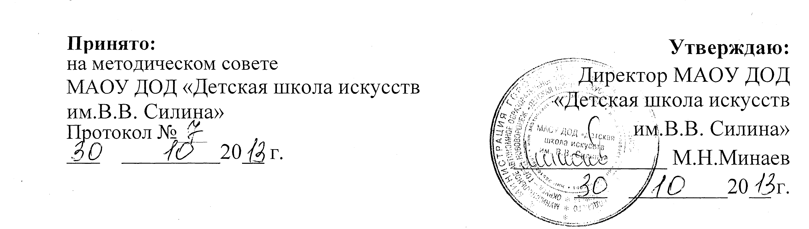
Положение
об оказании платных дополнительных услуг
Муниципального автономного образовательного учреждения дополнительного образования детей городского округа-город Нововоронеж «Детская школа искусств им.В.В.Силина»

1. Общие положения
1.1 . Настоящее Положение разработано в соответствии с Налоговым кодексом РФ, Гражданским кодексом РФ, Бюджетным кодексом РФ, Законом РФ от 29.12.2012 г. № 273-ФЗ «Об образовании в Российской Федерации», Правилами оказания платных образовательных услуг, утверждёнными Постановлением Правительства РФ от 15.08.2013 г. № 706, уставом МАОУ ДОД «Детская школа искусств им.В.В.Силина» ( далее по тексту — Устав Школы) и Настоящим Положением и регулирует отношения, возникающие между Потребителем и Исполнителем при оказании платных дополнительных услуг.
1.2 Настоящее положение является обязательным для исполнения всеми структурными подразделениями и сотрудниками Школы.
1.3.Понятия, используемые в настоящем Положении, означают: «Потребитель»- организация или гражданин, имеющие намерение заказать, либо заказывающие услуги для себя или несовершеннолетних граждан, либо получающие платные услуги лично;
«Исполнитель» - Муниципальное автономное образовательное учреждение
дополнительного образования детей «Детская школа искусств им.В.В.Силина» (далее Школа), оказывающее платные дополнительные услуги;
1.4. Деятельность по оказанию платных дополнительных услуг предусмотрена п.2.3 Устава Школы.
1.5.Школа предоставляет платные дополнительные услуги (далее платные услуги) в целях наиболее полного удовлетворения потребностей обучающихся и населения городского округа -город Нововоронеж.

1.6.Платные услуги не могут быть оказаны взамен или в рамках основной образовательной деятельности, финансируемой за счет средств ,выделенных на выполнение муниципального задания.
1.7.Дополнительные платные услуги в соответствии со ст. 16 Закона Российской Федерации «О защите прав потребителя» могут оказываться только с согласия их Потребителя. Отказ Потребителя от предоставления платных услуг не может быть причиной уменьшения объема предоставленных ему основных услуг.
1.8.Оказание платных услуг не может наносить ущерб или ухудшать качество предоставления основных образовательных услуг. 1.9.Исполнитель не вправе оказывать предпочтение одному потребителю перед другим в отношении заключения договора, кроме случаев, предусмотренных законом и иными нормативными правовыми актами. 1.10.Исполнитель может оказывать платные услуги по договорам с учреждениями, предприятиями, организациями и физическими лицами.
2. Перечень платных дополнительных услуг
2.1.Исполнитель вправе оказывать населению, учреждениям и организациям следующие платные дополнительные услуги при определении видов деятельности в Уставе:
2.1.1.занятия в кружках, группах по развитию любительского творчества
2.2.Исполнитель вправе оказывать и другие платные дополнительные услуги, если они не ущемляют учебный процесс и не входят в образовательную деятельность, финансируемую из средств муниципального задания.
3. Порядок оказания платных дополнительных услуг
3.1. Для оказания платных услуг Исполнитель:
3.1.1.создает необходимые условия для проведения платных услуг в
соответствии с действующими санитарными правилами и нормами;
3.1.2.обеспечивает кадровый состав, оформить трудовые соглашения (договоры) выполнения платных услуг.
Исполнитель вправе привлекать для оказания платных услуг как и основных
сотрудников Школы, так и специалистов со стороны.
3.1.2.1. Отношения Школы и специалистов, привлекающихся к оказанию платных услуг, строятся в соответствии с договором подряда или договором на оказание услуг.
3.1.2.2.. Оплата труда работников Школы, специалистов со стороны осуществляется в соответствии с заключенным договором и согласно акта выполненных работ по данной услуге.
3.1.2.3. Рабочее время привлекаемых работников к оказанию платных услуг устанавливается исходя из фактического объема работ, и продолжительностью занятий
3.1.3.Исполнитель оформляет договор с Потребителем на оказание платных
услуг.

Договор заключается в письменной форме и содержит следующие сведения: а)наименование муниципального образовательного учреждения -Исполнителя и место его нахождения (юридический адрес); б)фамилия, имя, отчество, телефон и адрес Потребителя; в)сроки оказания платных услуг;
г) стоимость и порядок оплаты;
д) другие необходимые сведения, связанные со спецификой оказываемых услуг;
е)должность, фамилия, имя, отчество лица, подписывающего договор от имени Исполнителя, его подпись, а также подпись Потребителя.
Договор составляется в двух экземплярах, один из которых находится у Исполнителя, другой - у Потребителя.
3.1.4.Потребитель обязан оплатить оказываемые платные услуги в порядке и в сроки, указанные в договоре.
3.1.5. Исполнитель издает приказы руководителя об организации платных
услуг, в которых определяет: ответственность лиц, состав участников,
организацию работы по предоставлению платных услуг
3.2. В случае, если платные услуги в Школе оказываются другими
образовательными и необразовательными учреждениями и организациями,
гражданами, занимающимися индивидуальной трудовой педагогической или
иной деятельностью, то с ними заключается договор об аренде или о
сотрудничестве при наличии у них следующих документов:
для индивидуальных предпринимателей: свидетельства о регистрации в качестве индивидуального предпринимателя;
для юридических лиц: свидетельства о регистрации юридического лица в налоговом органе, лицензии на оказываемый вид деятельности.
3.3. Место оказания платных услуг определяется в соответствии с
расписанием организации образовательного процесса, в свободных учебных классах.
3.4. Наполняемость групп для занятий определяется в соответствии с
потребностью потребителей, но не менее 5 человек ,,
3.5.Основанием для введения платных услуг является приказ за подписью директора.
3.6. Учреждение обязано предоставлять всем участникам процесса (родителям (законным представителям, ) преподавателям) следующую информацию:
- условия предоставления платных дополнительных услуг;
- перечень платных услуг.

4. Порядок получения и расходования средств, получаемых от оказания платных услуг
4.1.Исполнитель оказывает платные услуги в порядке и в сроки,
определенные договором и Уставом Школы. За неисполнение или
ненадлежащее исполнение обязательств по договору Исполнитель и
Потребитель несут ответственность, предусмотренную договором и
законодательством РФ.
4.2.Средства, полученные от оказания платных услуг находятся в полном
распоряжении образовательного учреждения и расходуются им по своему
усмотрению в соответствии с планом хозяйственной деятельности ,
связанных с уставной деятельностью образовательного учреждения, по
следующим направлениям:
оплата труда работников и начисления на заработную плату;
развитие учреждения;
оплата работ капитальному и текущему ремонту;
оплата работ (услуг): пошив сценических костюмов, изготовление сценической обуви,
курсы повышения квалификации преподавателей, концертмейстеров, за участие в мастер-классах;
приобретение мебели, наглядных пособий, постановочных материалов,
канцелярских товаров, бумаги, картона, красок;
услуги типографий, услуги по рекламе, изготовление стендов, баннеров.
4.2.1. Цены на услуги, предоставляемые населению, устанавливаются на
основе плановых калькуляций руководителем учреждения. По требованию
Потребителя,Исполнитель обязан предоставить калькуляцию на платные
услуги.
4.2.2._При изменении объективных условий, способствующих повышению
комфортности и качества оказываемых услуг, ранее установленные цены могут быть пересмотрены (при повышении заработной платы исполнителей, в случае замены оборудования на более совершенное, улучшения энергооснащенности и. д.).
4.2.3.Исполнитель оказывает платные услуги в порядке и в сроки,
определенные договором и Уставом Учреждения. За неисполнение или
ненадлежащее исполнение обязательств по договору исполнитель и
потребитель несут ответственность, предусмотренную договором и
законодательством РФ.
5, Контроль и учет за оплатой дополнительной платной услуги
Заказчиком
5.1.Контроль и учет денежных средств, поступающих на счет Школы в счет
оплаты платных услуг, ведется бухгалтерией Школы.

5.2.Контроль по оплате Потребителем платных услуг возлагается на
руководителей кружков.
5.3.Оплата производится путем перечисления денежных средств на
расчетный счет Школы в любом банке города. Передача наличных денег
лицам, непосредственно оказывающим платные услуги, или другим лицам
запрещается.
5.4. По соглашению исполнителя и потребителя оплата платных услуг
может осуществляться за счет благотворительных пожертвований или
иных целевых поступлений.
5.5.В случае уважительной причины отсутствия ребенка на занятиях:
болезни ребенка, отъезда к месту отдыха или лечения, на основании
своевременно предоставленных оправдательных документов и заявления
Потребителя, бухгалтерия Школы производит перерасчет оплаты за
предоставление платной услуги.
5.6. Бухгалтерия Школы ведет учет поступления и использования средств
от платных услуг в соответствии с действующим законодательством. Учет
ведется отдельно для каждого вида платной услуги.
6. Ответственность исполнителя и потребителя
6.1.Исполните ль оказывает платные услуги в порядке и в сроки, определенные договором и уставом Школы.
6.2.3а неисполнение либо ненадлежащее исполнение обязательств по договору Исполнитель и Потребитель несут ответственность, предусмотренную договором и законодательством Российской Федерации. 6.3.Потребите ль вправе отказаться от исполнения договора и потребовать полного возмещения убытков, если в установленный договором срок недостатки оказанных услуг не устранены Исполнителем. Потребитель также вправе расторгнуть договор, если им обнаружены существенные недостатки оказанных платных услуг или иные существенные отступления от условий договора.
6.4.Если Исполнитель своевременно не приступил к оказанию платных услуг или если во время оказания платных услуг стало очевидным, что оно не будет осуществлено в срок, а также в случае просрочки потребитель вправе по своему выбору:
а) назначить исполнителю новый срок, в течение которого исполнитель
должен приступить к оказанию платных услуг и (или) закончить оказание
таких услуг;
б) потребовать уменьшения стоимости платных услуг;
в) расторгнуть договор.

ДОГОВОР

Г.Нововоронеж <<____>>____________20___г

Муниципальное автономное образовательное учреждение дополнительного образования детей городского округа – город Нововоронеж «Детская школа искусств им. В. В. Силина», именуемая в дальнейшем Исполнитель, в лице директора школы искусств им В.В. Силина Минаева Максима Николаевича, действующей на основании Устава, с одной стороны,

и гр.____________________________________________________________________________ именуемый в дальнейшем Родитель, с другой стороны, заключили настоящий договор о следующем:

1. ПРЕДМЕТ ДОГОВОРА
Предметом договора является оказание услуг по развитию любительского творчества Исполнителем на отделении платных услуг

___________________________________________________________________________________________
ф., и., о. ребёнка
Направление________________________________________________________________________________

2. ПРАВА И ОБЯЗАННОСТИ СТРОН
2.1. Исполнитель обязуется:
2.1.1. Проводить занятия в соответствии с установленным расписанием и программой, обеспечить развитие творческих способностей и интересов ребёнка.
2.1.2. Создать наиболее благоприятные условия для проведения занятий;
2.2. Исполнитель имеет право:
2.2.1. В одностороннем порядке изменить стоимость платных услуг на основании приказа директора МАОУ ДОД «Детская школа искусств им.В.В.Силина».
2..2.2. В случае неоплаты занятия до 1 числа текущего месяца не допускать ребенка до занятий.
2.3. Родитель обязуется:
2.3.1. Производить оплату занятий по квитанции отделения платных услуг в сумме _____________ рублей до 1 числа текущего месяца на р/с 40703810413004071095 Центрально-Черноземный банк Сбербанка России г. Воронеж
2.3.2. Создавать ребёнку благоприятные условия для проведения занятий. Заблаговременно уведомлять администрацию школы о прекращении посещения занятий ребёнком.
2.4. Родители имеют право:
2.4.1. Получать информацию о предоставлении платных услуг.
2.4.3. Защищать свои права в судебном порядке.
3. ОТВЕТСТВЕННОСТЬ СТОРОН
3.1.1. Исполнитель оказывает услуги в порядке и в сроки, определённые договором.
3.1.2. За неисполнение, либо ненадлежащее исполнение обязательств по договору Исполнитель и Родитель несут ответственность, предусмотренную настоящим договором и законодательством Российской Федерации.
4. СРОК ДЕЙСТВИЯ ДОГОВОРА
Настоящий договор заключён на срок с ________________г. до __________________г.
До истечения срока договор может быть расторгнут в случае невыполнения или ненадлежащего выполнения сторонами своих обязательств, а также по желанию родителей и лиц, их заменяющих, о чём они предупреждают администрацию Исполнителя не позднее чем за 15 дней.
Настоящий договор составлен в двух экземплярах, один из которых находится у Родителя, другой у Исполнителя.
5. АДРЕСА СТОРОН
Исполнитель: | Родитель или лицо, его замещающее:
Муниципальное автономное  образовательное учреждение дополнительного  образования детей городского округа – город  Нововоронеж «Детская школа искусств им.В.В.Силина»  г. Нововоронеж, ул. Космонавтов, д. 20  р/с 40703810413004071095 Центрально-Черноземный банк Сбербанка России г. Воронеж  Директор школы____________________М.Н.Минаев | Ф.И.О. родителя___________________________________  ________________________________________________  Адрес___________________________________________  ________________________________________________  Телефон_________________________________________  Подпись_________________________________________

рило

